Министерство науки и высшего образования Российской Федерации

Федеральное государственное автономное образовательное учреждение высшего образования

**«МОСКОВСКИЙ ПОЛИТЕХНИЧЕСКИЙ УНИВЕРСИТЕТ»**

**(МОСКОВСКИЙ ПОЛИТЕХ)**

ЛАБОРАТОРНАЯ РАБОТА 3.2.1

По курсу Проектирование пользовательских интерфейсов в веб

Определение требований к проектированию интерфейса сайта

ТЕМА

**«САЙТ ПО ПРОДАЖЕ ТЕХНИКИ SAMSUNG»**

Выполнил Андронов Денис Андреевич. Гр. 241-321

**Проверила**

**Натур В.В.**

**Пухова Е.А.**

Москва 2025

**Лабораторная работа 3.2.1**

**ОПРЕДЕЛЕНИЕ ТРЕБОВАНИЙ К ПРОЕКТИРОВАНИЮ ИНТЕРФЕЙСА САЙТА**

**Цель работы:**продумать все необходимые экраны будущего интерфейса сайта и выстроить структуру сайта

**Задачи работы**

1. Определить необходимое количество экранов проектируемого интерфейса сайта (не менее 10).
2. Проанализировать структуру сайтов-аналогов. Построить карту сайта одного из аналогов (есть ресурсы, где встроена эта функция)
3. Построить обобщенную структурную схему карты сайта с учетом иерархии и логических взаимосвязей экранов.
4. Добавить на экраны информацию о базовых элементах, находящихся на них (можно добавлять комментарии).

**Список используемых терминов**

**Визуальная карта сайта** – это скелет будущего сайта, изображенный графически, четко структурированный и дающий информацию для оценки будущей работы. В ней содержится информация о структуре страниц и необходимые данные о визуальном или текстовом контенте проекта. На карте сайта должно быть понятно, какая страница к чему относится. Это достигается за счет соединительных линий (связей) и вертикальной последовательности блоков (страниц). Чтобы не путаться в информации, всегда начинайте с главных страниц: «О компании», «Услуги», «Контакты». Уже после подготовки основных страниц переходите к второстепенным: карточки товаров, статьи в блоге и т. д.

**Структура сайта аналога**

Структура официального сайта SAMSUNG: https://www.samsung.com/ru/

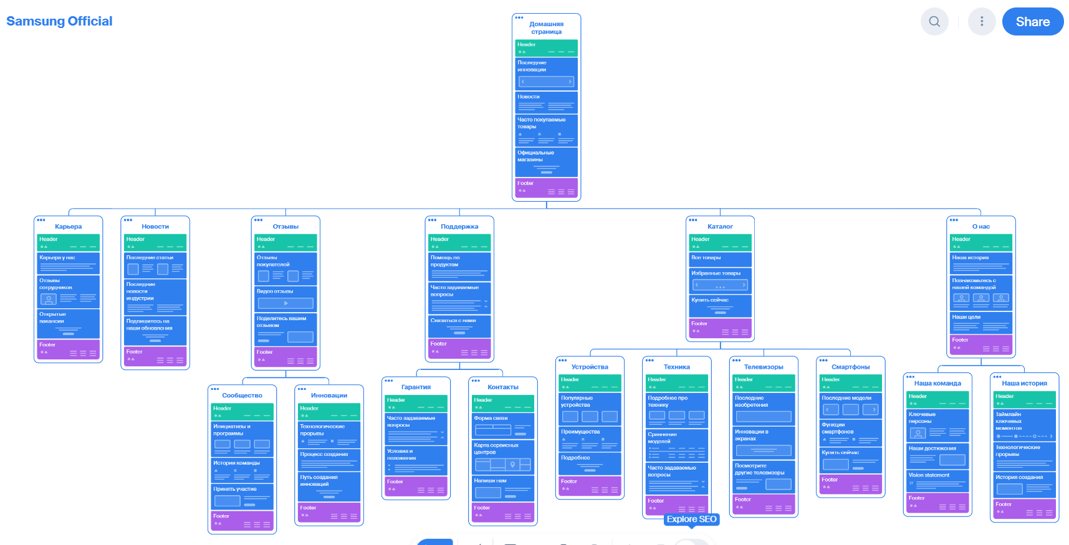

**Структура планируемого сайта**

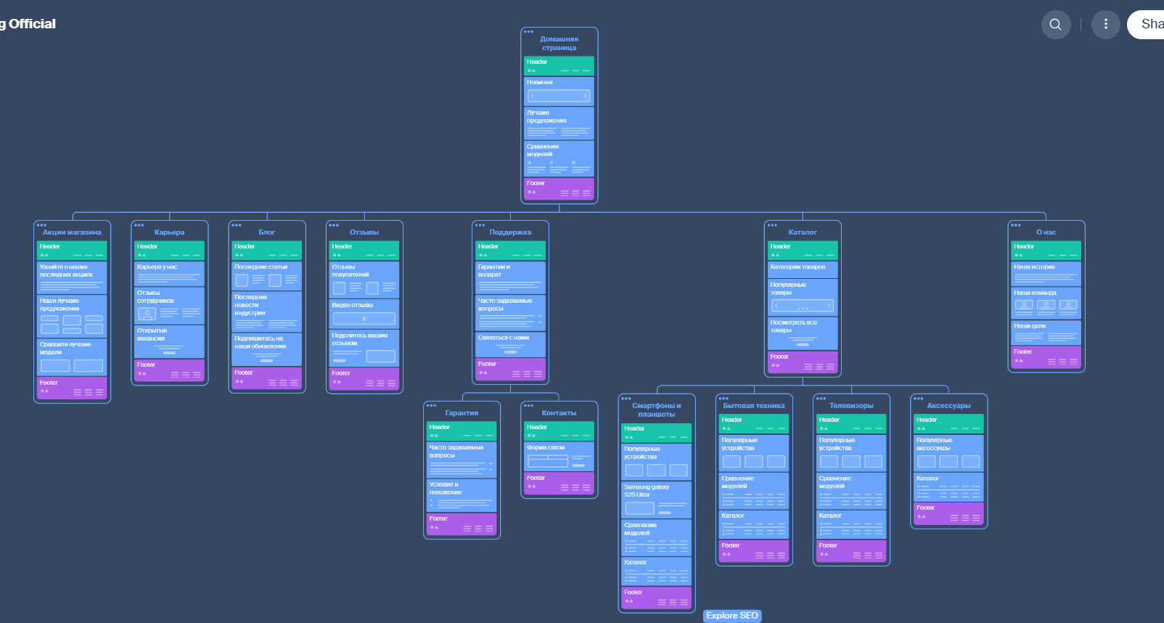

**Ответы на контрольные вопросы**

1. Что такое «визуальная карта сайта»?

Визуальная карта сайта – это скелет будущего сайта, изображенный графически, четко структурированный и дающий информацию для оценки будущей работы. В ней содержится информация о структуре страниц и необходимые данные о визуальном или текстовом контенте проекта. На карте сайта должно быть понятно, какая страница к чему относится. Это достигается за счет соединительных линий (связей) и вертикальной последовательности блоков (страниц). Чтобы не путаться в информации, всегда начинайте с главных страниц: «О компании», «Услуги», «Контакты». Уже после подготовки основных страниц переходите к второстепенным: карточки товаров, статьи в блоге и т. д.

1. Зачем карта нужна?

Карта нужна для более точного разделения сайта на страницы/блоки

1. Какие программы для проектирования карты сайта и процессов вам известны?

Octopus.do$ mysitemapgenerator.com, FlowMapp

1. Расскажите про основные возможности этих программ.

FlowMapp - UX инструменты для веб-дизайна: Блок-схемы, Онлайн-инструмент для создания интерактивных и визуальных карт сайта, Персоны. mysitemapgenerator.com - онлайн  XML Карта сайта, Изображение Карты сайта, Hreflang Карты сайта, HTML Карта сайта, Визуальная Карта сайта и визуальный генератор Sitemap

1. Расскажите про известные вам виды структуры сайта?

Линейная структура, иерархическая, сетевая, матричная, последовательная

1. Как можно использовать «карту сайта» для UX этапа проектирования?

Карта позволяет понятнее ориентироваться на сайте, понять из какой части сайта есть возможность попасть на другую.

**Список используемой литературы**

<https://online.mospolytech.ru/mod/assign/view.php?id=302435>

<https://octopus.do/>